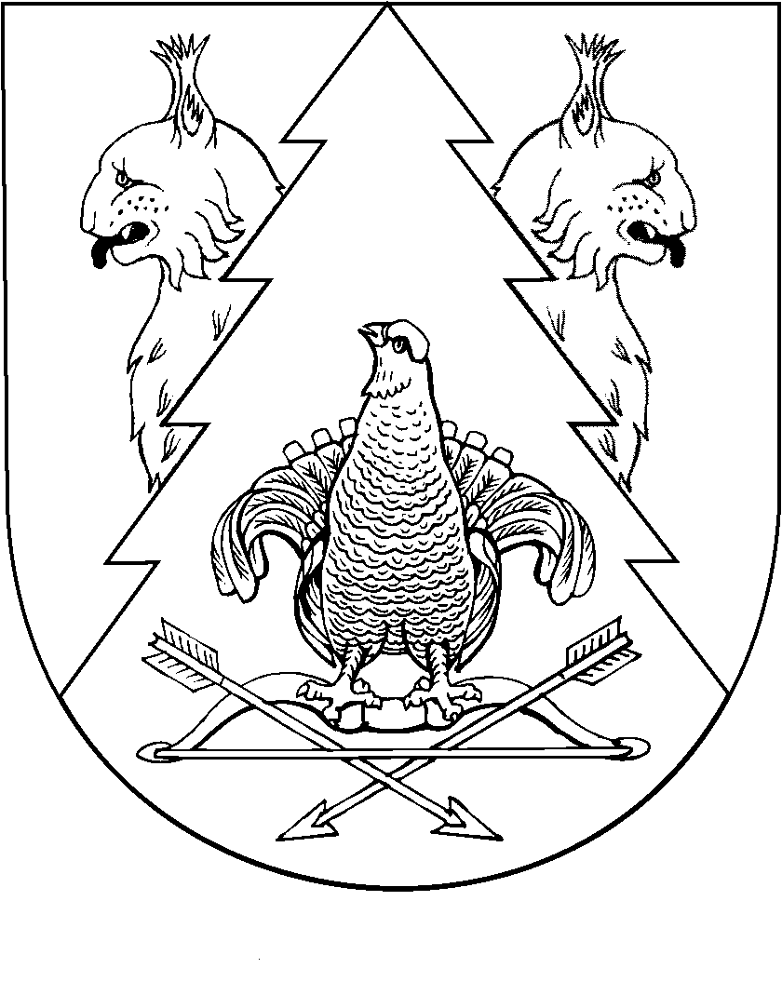

Тридцать четвертая сессия Собрания депутатов
муниципального образования «Килемарский муниципальный район»
Республики Марий Эл пятого созыва

РЕШЕНИЕ
Собрания депутатов
муниципального образования
«Килемарский муниципальный район»

от 11 июня 2014 года

О присвоении звания «Почетный гражданин муниципального образования «Килемарский муниципальный район»

В соответствии с решением от 18.10.2006 №236 «Об утверждении Положения о звании «Почетный гражданин муниципального образования «Килемарский муниципальный район» Собрание депутатов муниципального образования «Килемарский муниципальный район» р е ш а е т:
1. Присвоить звание Почетный гражданин муниципального образования «Килемарский муниципальный район» следующим жителям Килемарского муниципального района:
- Халтурину Александру Павловичу - жителю Ардинского сельского поселения;
- Шалагиной Галине Евгеньевне - жительнице Нежнурского сельского поселения;
- Луничкину Александру Николаевичу - жителю Килемарского городского поселения.

2.Решение вступает в силу со дня его подписания.

Глава муниципального образования
«Килемарский Муниципальный район»,
председатель Собрания депутатов Н.Сорокин

пгт Килемары, 2014
№323

